**第十五章 直流电机实验**

**一、实验内容**

基于远程云端硬件实验平台编程实现：直流电机实验。

**二、实验目的**

学习用KEIL软件编写程序。

学习远程云端硬件实验平台基础器件电路搭建。

掌握单片机I/O口的应用。

了解单片机控制直流电机模块的运行原理。

**三、实验原理**

实验器件简介

**直流电机**

配合逻辑器件使用。通过MCU 输出 PWM 来控制直流电机的转速。 L298N 驱动板右上方数字监测电机转速。 in1/in2 电平控制直流电机进行正转/反转/停止等操作。控制模式如下：

|  |  |
| --- | --- |
| 模式说明 in1-in2 | 控制电平 |
| 正转 | 10 |
| 反转 | 01 |
| 停止 | 00 |

页面选中直流电机器件可以通过鼠标右键单击器件调出任务窗口修改器件名称、修改器件显示层级、复制器件、删除器件。

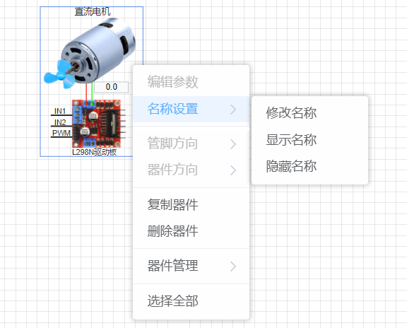

实物参考电路分析

直流电机里边固定有环状永磁体，电流通过转子上的线圈产生安培力，当转子上的线圈与磁场平行时，再继续转受到的磁场方向将改变，因此此时转子末端的电刷跟转换片交替接触，从而线圈上的电流方向也改变，产生的洛伦兹力方向不变，所以电机能保持一个方向转动。

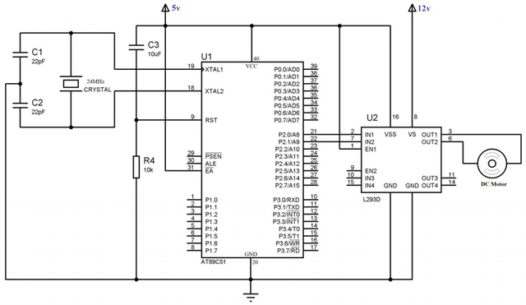

使用 L293D 将直流电机与 8051 连接

直流电机连接到L293D第一组输出，通过将 EN1 连接到逻辑高 (5V) 来启用它。VSS 引脚用于为 L293D 提供逻辑电压。这里使用工作在 5v 的 8051 微控制器来控制 L293D，因此逻辑电压为 5。电机工作电源通过L293D Vs引脚输入。

实验所用模块配置与分析

MCU：逻辑器件-自定义管脚（MCU）

输出：实物器件-直流电机

分析:单片机控制直流电机转动

GPIO端口对应

直流电机对应单片机输出IO IN1 P3.0

IN2 P3.1

PWM P0.6

**四、实验参考仿真电路**

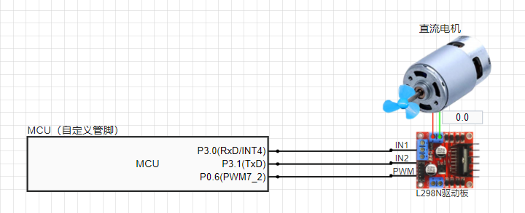

**五、实验步骤**

1. 按照参考仿真电路示图在平台实验面板里搭建仿真电路。

①在实验面板右侧，器件面板下，把自定义管脚（MCU)、直流电机用鼠标单击拖拽到面板里。

②拖拽自定义管脚（MCU）时，按照参考仿真电路选择输入、输出IO引脚。

③把自定义管脚（MCU)、直流电机用线连接起来。

1. 在Keil uVision4软件里编写仿真电路程序。
2. 在平台实验面板里导入单片机程序.Hex文件。
3. 点击运行电路，查看电路现象。
4. 实验成功后，导出仿真电路图epl文件。

**六、参考代码与分析**

**//初始化函数**

函数原型：void LED_GPIO_config(void)

函数功能：LED端口初始化函数

输入参数：无

输出参数：无

*********************************************************************/

void DCMOTO_GPIO_config(void)

{

GPIO_InitTypeDef GPIO_InitStructure; //结构定义

GPIO_InitStructure.Mode = GPIO_OUT_PP; //指定IO的输入或输出方式,GPIO_PullUp,GPIO_HighZ,GPIO_OUT_OD,GPIO_OUT_PP

GPIO_InitStructure.Pin = GPIO_Pin_6; //指定要初始化的IO, GPIO_Pin_7, 或操作

GPIO_Inilize(GPIO_P0, &GPIO_InitStructure); //初始化

GPIO_InitStructure.Pin = GPIO_Pin_0 |GPIO_Pin_1; //指定要初始化的IO, GPIO_Pin_7, 或操作

GPIO_Inilize(GPIO_P3, &GPIO_InitStructure); //初始化

}

void Time0_16_Config_Init(void)

{

AUXR |= 0x80; //定时器0为1T模式

// AUXR &= 0x7f; //定时器0为12T模式

TMOD = 0x00; //设置定时器为模式0(16位自动重装载)

TL0 = T1MS; //初始化计时值

TH0 = T1MS >> 8;

TR0 = 1; //定时器0开始计时

ET0 = 1; //使能定时器0中断

EA = 1;

}

void DCMoto_Sta(u8 sta,u8 dir)

{

switch(sta)

{

case 0: TR0 = 0; IN1 = 0;IN2 =0; break;

case 1:TR0 = 1;

switch(dir)

{

case 1:

IN1 = 1;

IN2 =0;

break;

case 2:

IN1 = 0;

IN2 =1;

break;

}break;

}

}

**七、实验现象**

1. 当点击运行实验按钮时，直流电机转动，转数显示“499.9”。

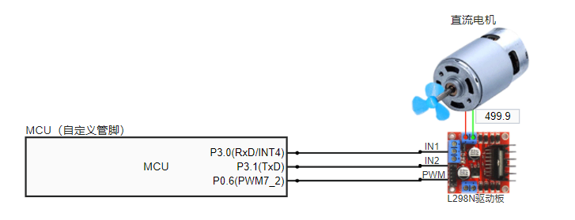

**八、拓展思考**

可以更改其他转数吗？